关于做好2021年苏州市中小学(幼儿园)教师教育教学论文送审鉴定工作的函

各学校：
根据人社部、教育部《关于深化中小学教师职称制度改革的指导意见》（人社部发〔2015〕79号）、省委省政府《关于全面深化新时代教师队伍建设改革的实施意见》（苏发〔2018〕33号）有关精神和苏州市教育局通知，为进一步加强中小学（含幼儿园，下同）教师队伍建设，推进教师职称评价改革，现就做好2021年度中小学教师教育教学论文送审鉴定工作有关事项函告如下：
一、送审论文的范围与要求
送审论文须为教师任中级职称以来，在教育思想探索、教材教法研究、课程改革与教学改革等方面撰写的教育教学研究论文、研究报告、教学教法经验总结等。
每位教师可送审1-2篇论文，如报送2篇论文，其中至少1篇须为发表论文。
具体要求如下：
1.在市级及以上教育教学类公开刊物上发表的论文（不包括在各种增刊、内刊、专辑、论文集上发表的文章以及复习资料、辅导材料、试题集等性质的出版物）。
2.在市级及以上教育主管部门委托组织或认可的教科研机构或一级教育学会组织的论文评比中获大市级二等奖及以上奖励的论文。
3.在教育类报纸上发表的论文（不包括地方性报纸的“教育版”，也不包括针对学生发行的教育类报纸的“教师版”）。
4.未发表或获奖的质量较高的研究报告、教学教法经验总结等，经单位公示，确认无疑的教学成果也可报送。
5.科普知识、文艺作品等与教育教学无关的文章均不纳入送审鉴定范围。
二、材料报送要求
1. 报送格式及材料清单详见附件1。
2. 相关材料请于2022年1月7日前吴江区教育局人事与师资科，电子稿通过局OA办公系统内部邮件报报送给人事与师资科许剑芹，联系电话：63981952。

附件：1.材料报送要求
2.苏州市中小学(幼儿园)教育教学论文送审鉴定名册
3.苏州市中小学(幼儿园)教育教学论文鉴定表
4. 研究报告、经验总结类论文送审鉴定公示情况呈报表
5. 论文、项目证明材料

吴江区教育局人事与师资科
2021年12月29日

附件1

材料报送要求

一、纸质材料
1.《苏州市中小学(幼儿园)教育教学论文鉴定送审名册》及（一式1份，见附件2）
2. 送审论文：每篇论文的相关材料按规定顺序装订，每人最多上报2篇，获奖论文或研究报告等合计不超过1篇。具体要求如下：
（1）期刊上的发表论文。需提供：《苏州市中小学(幼儿园)教育教学论文鉴定表》（一式1份，以下简称鉴定表，A4打印，见附件3），中国新闻出版总署期刊查询页，中国知网（或万方、维普、龙源等）查证页，期刊封面、目录、正文、封底复印件（无需再附论文打印稿）。
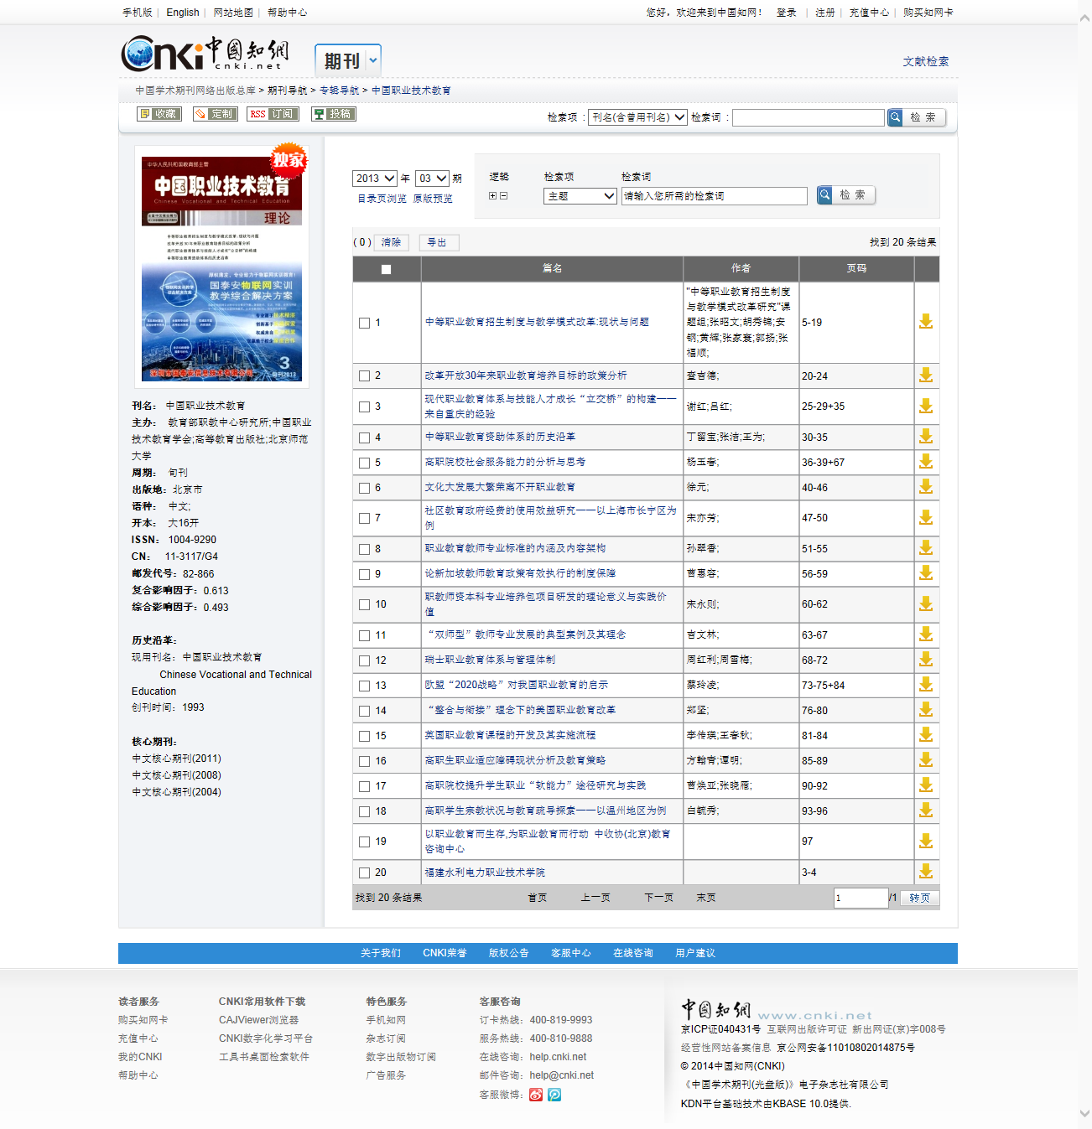

期刊信息
该文目录信息

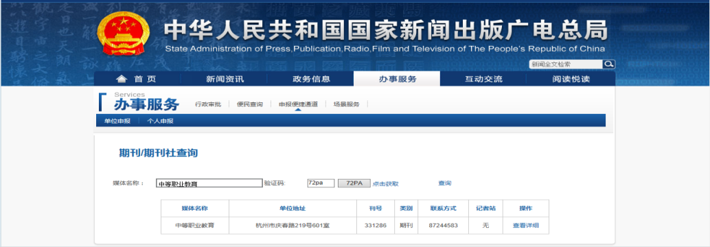

（2）获奖论文。需提供：鉴定表，获奖证书复印件，论文打印稿。
（3）教育类报纸上发表的论文。需提供：鉴定表，报纸的头版、正文复印页。
（4）高质量的研究报告、经验总结等。需提供：鉴定表，公示情况呈报表（附件4），正文打印稿、相关教育教学成果奖获奖证书、课题结题（或获奖）证书等材料复印件。
（5）核心期刊以北京大学《中文核心期刊要目总览》相应版本为准。
（6）如是合著的第一作者，需填写《论文、项目证明材料》（附件5）。
（5）以上材料中所有打印页、复印件，均须学校对照原件逐一审核，审核人要签名，并加盖公章，确保材料的真实性。
（6） 各学校报送的纸质材料，请根据花名册顺序，按照学科分类排列整齐。
二、电子稿材料
1.《苏州市中小学(幼儿园)教育教学论文鉴定送审名册》。
2. 论文电子稿
（1）论文电子稿均以word文档报送，在正文左上角注明论文发表的时间、刊物或论文获奖的时间和级别，如下图所示：
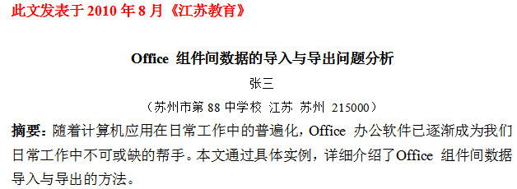
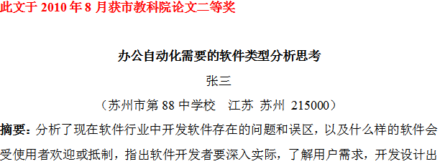

（2）论文电子稿文档重命名格式为：
①已发表、获奖的论文重命名格式为：
吴江+学校编号学校简称+流水号篇名（一定要与汇总表上论文名称一字不差）_作者_发表日期（以知网收录年月为准）
例如：吴江X3思贤实小10办公自动化需要的软件类型分析思考_张三_202009
下划线（半角状态）
②未发表或获奖的论文重命名格式为：
吴江+学校编号+学校简称+流水号篇名（一定要与汇总表上论文名称一字不差）_作者 下划线（半角状态）
例如：吴江X3思贤实验小学10办公自动化需要的软件类型分析思考_张三
- 学校文件夹重命名为：学校编号+学校简称+篇数，如“X3思贤实小12篇”，学校文件夹里面不再设置学科的小文件夹。
附件2
2021年苏州市中小学(幼儿园)教育教学论文鉴定送审名册
单位（盖章） 联系人： 联系电话： 2022年 月 日
编  号 | 工作单位 | 学段 | 姓名 | 现职称 | 任职时间 | 论文所属学科 | 拟申报职称 | 论 文 名 称 | 送审类别 | 发表 |  | 获奖 |  | 研究报告、经验总结等撰写时间 | 鉴定等级 |  |  |  | 不鉴定 | 备 注
 |  |  |  |  |  |  |  |  |  | 发表刊物 | 发表时间 | 获奖等级 | 获奖时间 | 研究报告、经验总结等撰写时间 | 优 | 良 | 合格 | 不  合  格 | 不鉴定 | 备 注
1 | 苏州市第88中学校 | 中学 | 张三 | 一级教师 | 200908 | 数学 | 高级教师 | 探究初中数学课堂提问的师生心理分析与优化方法 | 发表 | 数学教学 | 201912
2 | 苏州市第66中学校 | 中学 | 李四 | 一级教师 | 200908 | 语文 | 高级教师 | 实现高中语文课堂教学的三个突破 | 获奖 |  |  | 省教育学会论文评比一等奖 | 202012
3
4
5
备注：1.请按照《论文鉴定送审汇总表》中学科顺序排序（政治、语文、英语、数学、物理、化学、生物、历史、地理、音乐、体育、美术、信息技术、劳技、科学、品德……）；
2.“学段”请填写“中学”、“小学”或“幼儿园”；
3.“时间”均填写6位数字，如202008；
4.“送审类别”请填写“发表”、“获奖”、“研究报告”或“经验总结”。

附件3
苏州市中小学(幼儿园)教育教学论文鉴定表

单位（盖章）： 论文所属学科
姓 名 |  |  | 现任教师职称  及任职时间 |  |  |  |  |  | 拟申报  职 务
论文标题
出版(发表)时间 |  |  |  | 获奖时间及等级
出版社刊物名称 |  |  |  | 颁奖部门(以证书上的公章为准)
鉴定意见:

等
级
注:本表一式一份 年 月 日
附件4
研究报告、经验总结类论文
送审鉴定公示情况呈报表
姓 名 单 位
现任专业技术职务及时间 行政职务
论文标题____________________________________________________
论文撰写时间____________________________ 字数______________
送审类别 £研究报告 £教育教学经验总结 £其他______________
公示形式、时间及公示结果
学校（单位）
（盖章）

年 月 日
注：此表上报一份。
附件5
论文、项目证明材料

论文项  目名称 |  |  |  | 作者姓名
完成（发表）时间、地点、刊物交流名称
论文、项目完成撰写经过及作用：

证明人意见：  证明人签字  年 月 日 |  |  | 组织核实意见：  单位（部门）盖章  年 月 日
注：1．凡是用集体名义发表的论文或完成项目，要介绍撰写经过及作用，并有论文项目书名，单位证明是否属实，加盖公章。
2．合作的论文项目，作者姓名都要写明，并有合作者证明。

